电导仪常见故障的检查方法及处理
[1]：原理
DDS一11A 型.电导仪是由转换器、晶体管放大器、检波指不器、多谐振荡器以及晶体管稳压电源等五部分构成，仪器原理框图见图1，仪器订期使扩或修理后，其各项性能指标会发生一此变化，下面以检定维修中两种常见故障为例，分别说明故障的检查方法。
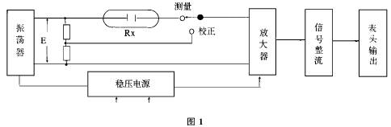
[2]：故障一
仪器送电后，将校正一测量开关置校正端，电表指针无变化，调节各旋钮无反应。从线路原理分析知道, 当开关置校正位置时，输入放人器的信号是由仪表本身的转换器提供的，根据原理图分析可知，产生这种现象的原因有以下几点:
a. 稳压电源无输出，首先，电源正常时，稳压电源各点电压值: ①BG1的C极端电压22～24V;②DW1两端电压6. 8V ;③电容C2两端电几14.3V。所以，如果稳压电源无输出电压，可分别检查稳压电源的各部分及电源变压器的初、次级绕组是否断路等。
b. 稳压电源正常，则检查多谐振荡器电路，为此可用不波器观察振荡变压器B2的初、次级绕组有无交变电压，同时进一步检查和确定多谐振荡器中哪个元件发生了故障，也可测试BG2、BG3的工作电压值，可参见表t。
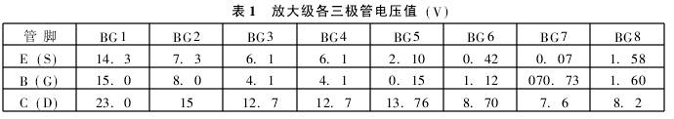
c. 当稳压电源与多谐振荡器两部分的上作都正常，则可检查放大器电路，用万用表检查放大器各级的直流电压值，如果某一级的数值与表1的参考数值差别很大，则可判断故障元件就在该级中。例如，当第二级的集电极电压Uc接近电源电压13V时，则说明这级的BG管击穿或管脚有虚焊等现象，从而使信号不能传入下一级而造成电表指针无反应。
[3]：故障二
a. DDS－11A型电导仪是按串联开环形式组成的，它的指不正确与否与仪器中的转换器、放大器和检波指不等性能有关，其中任一个环节的性能发生变化，都会影响指不值的准确性。例如，多谐振荡器输出电压Eο的幅值或频率发生变化或分压电阻Rrn变质引起阻值改变等，则输入放大器的信号电压也将发生变化，因而造成读数不准确。
b. 放人器任一级晶体管的性能发让变化(如β值大为降低)使放大器的放人倍数下降，从而影响放大器输出信号Uo= KUi的人小，而使读数不准确。
c. 测量时必须把电极电位器常数置于所用电极的电极常数处，需对电极常数进行检定，如测定时只要用未知常数的电极测量已知电导率的溶液。其中已知电导率的溶液可用Kcl溶液，各当量Kd溶液在不同温度下的电导率可详见使用说明书。所用Kd溶液的电导率为K,用未知常数的电极测得其电导为G，则电极常数J= K/G，使用中， Kcll应该是使用一级试剂，且应先干燥处理。
d. 正确使用测量频率，当测量电导率低于300μs/ cm的液体时，使川低周，、}}I测量电泞率在300μs/cm～1 000 000μs/ cm范围内的液体时，使用高周。
综上所述，仪器的检修能力是在全面了解仪器的工作原理及电路状态的基础上，在检修的过程中不断总结和积累中所取得的。

